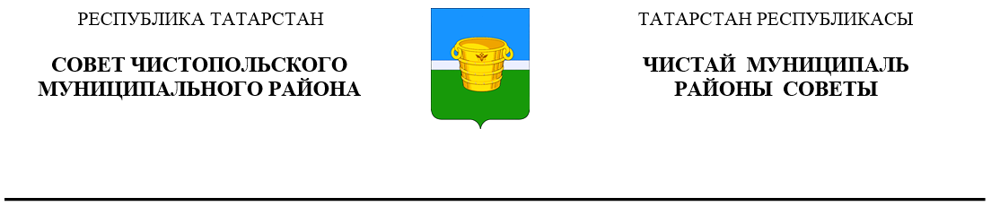
 | Решение |  |  | Карар
12 июля 2024 года г.Чистополь |  |  | № 32/6

Об установлении срока рассрочки
оплаты арендуемого движимого и
недвижимого имущества, находящегося
в собственности муниципального образования
«Чистопольский муниципальный район»
Республики Татарстан и приобретаемого
субъектами малого и среднего предпринимательства
при реализации преимущественного
права на приобретение такого имущества

В соответствии с федеральными законами от 6 октября 2003 года № 131-ФЗ «Об общих принципах организации местного самоуправления в Российской Федерации», от 24 июля 2007 года № 209-ФЗ «О развитии малого и среднего предпринимательства в Российской Федерации» и от 22 июля 2008 года № 159-ФЗ «Об особенностях отчуждения недвижимого имущества, находящегося в государственной или в муниципальной собственности и арендуемого субъектами малого и среднего предпринимательства, и о внесении изменений в отдельные законодательные акты Российской Федерации» Совет Чистопольского муниципального района Республики Татарстан

РЕШИЛ:

1. Срок рассрочки оплаты арендуемого имущества, находящегося в собственности муниципального образования «Чистопольский муниципальный район» Республики Татарстан и приобретаемого субъектами малого и среднего предпринимательства при реализации преимущественного права на приобретение такого имущества, составляет пять лет для недвижимого имущества и трех лет для движимого имущества.
2. Право выбора порядка оплаты (единовременно или в рассрочку) приобретаемого арендуемого движимого и недвижимого имущества, а также срока рассрочки в установленных в соответствии с пунктом 1 настоящего решения пределах принадлежит субъекту малого или среднего предпринимательства при реализации преимущественного права на приобретение арендуемого имущества.
3. Обнародовать настоящее решение в установленном порядке и разместить на официальном сайте Чистопольского муниципального района www.chistopol.tatarstan.ru.
4. Настоящее решение вступает в силу со дня его официального обнародования.
5. Контроль за исполнением настоящего решения возложить на постоянную депутатскую комиссию по вопросам законности, правопорядка и депутатской деятельности.

Глава Чистопольского
муниципального района Д.А. Иванов

